AI-frameworks
  - Cloud Computing for AI

INHOUD
1 Edge AI, edge computing en IoT 3
1.1 Wat is edge computing? 3
1.1.1 Enkele voorbeelden 3
1.2 Waarom maken we gebruik van Edge AI? 3
1.2.1 Privacy en veiligheid 3
1.2.2 Lagere latency 3
1.2.3 Onafhankelijkheid van een netwerkverbinding 3
1.2.4 Kostenbesparing 4
1.3 Op welke toestellen kunnen we Edge AI toepassen? 4
2 AI-frameworks 5
2.1 Soorten AI-frameworks 5
3 Het optimaliseren van AI-modellen voor edge devices 6
3.1 TensorFlow Lite 6
3.2 Werking van TensorFlow Lite 6
3.2.1 FlatBuffers 6
3.2.1.1 Wat zijn Protocol Buffers? 6
3.2.1.2 FlatBuffers 6
3.3 Quantization 6
3.3.1 Wat is quantization? 6
3.3.2 Voordelen 7
3.3.3 Nadelen 7
3.3.4 Verschillende soorten 7
3.4 ONNX 7
4 Labo 8
4.1 TensorFlow 8
4.1.1 Het maken van een TensorFlow-model 8
4.2 TensorFlow naar TensorFlow Lite 9
4.2.1 TF-Lite-bestand gebruiken 9
4.3 Post Training Quantization 10
4.4 Keras Quantization 10
5 Oefeningen 11
5.1 Oefening 1 – LLM 11
5.2 Oefening 2 – Eigen model optimaliseren 11
5.3 Oefening 3 - Onderzoek naar ONNX 11

Edge AI, edge computing en IoT

Wat is edge computing?
Bij edge computing gaan we de gegevensverwerking zo dicht mogelijk bij de sensoren uitvoeren, zonder dat de data over het netwerk naar de cloud moet gaan. Hierdoor heeft het toestel het volledige proces, van het capteren van de data tot het maken van voorspellingen en het nemen van de gepaste acties, volledig in eigen handen.

Enkele voorbeelden
Enkele voorbeelden zijn:
- slimme camera’s die personen kunnen detecteren en herkennen;
- drones die autonoom pakketjes kunnen afleveren;
- slimme thermostaten die de temperatuur regelen;
- camera’s in een industrieel proces die detecteren of een bepaald product correct gemaakt is of niet;
- het AR-systeem van Snapchat;
- Google Translate (tekst in afbeelding vertalen + offline vertaling is mogelijk).

Waarom maken we gebruik van Edge AI?
Voor bepaalde toepassingen is het belangrijk dat het AI-systeem zo dicht mogelijk bij het edge-device staat, zodat de data realtime verwerkt kan worden. Denk hierbij aan camera’s waarin valdetectie is verwerkt of drones die zelfstandig een pakketje bezorgen.
De realtime verwerking is belangrijk voor de volgende zaken:
- privacy en veiligheid;
- lagere latency;
- onafhankelijkheid van een netwerkverbinding.

Privacy en veiligheid
Bij bepaalde toepassingen is het belangrijk dat de gegevens niet buiten het netwerk van het toestel komen, zoals een AI-monitoringssysteem voor aanvallen in een industrienetwerk. Dit gaat over gevoelige informatie die misbruikt kan worden. Hierbij is het dus de bedoeling dat het risico op datalekken of interceptie verkleind wordt.

Lagere latency
De verwerkingstijd is een ander belangrijk element waar je rekening mee moet houden. Voor sommige toepassingen is het belangrijk dat er zo snel mogelijk een beslissing wordt genomen, zoals bij zelfrijdende auto’s of drones. Hierbij kan een kleine vertraging op het netwerk grote gevolgen hebben.

Onafhankelijkheid van een netwerkverbinding
Naast de snelheid waarmee een toestel een voorspelling krijgt, is het belangrijk dat we 100% zeker zijn dat het toestel altijd een voorspelling zal krijgen, ongeacht of er een netwerkverbinding is of niet. Het is dus belangrijk dat er een backupplan voorzien wordt indien de netwerkverbinding wegvalt. Denk hierbij aan schepen die autonoom varen of landbouwvoertuigen die autonoom acties uitvoeren.
Ook kunnen clouddiensten, zoals Azure, offline gaan, waardoor deze services geen voorspellingen meer kunnen maken.

Kostenbesparing
Naast de onafhankelijkheid van cloudspelers gaat EdgeML voor een kostenbesparing op het vlak van cloud zorgen. Het laten draaien van modellen op externe servers, kost geld. Het draaien van modellen op edge-devices brengt dus ook een kostenbesparing met zich mee.

Op welke toestellen kunnen we Edge AI toepassen?
Edge AI kan je op verschillende toestellen toepassen, zoals IoT-devices en zelfs smartphones.

AI-frameworks

Soorten AI-frameworks
Je bent tijdens je opleiding al met verschillende AI-frameworks in contact gekomen, zoals Scikit-learn, Keras (TensorFlow) … Deze frameworks kan je op edge-devices, zoals een Raspberry Pi, gebruiken om zaken te gaan voorspellen. Praktijkvoorbeelden van toestellen waarin AI verwerkt zit, zijn videodeurbellen, camerabewaking (mensen kunnen herkennen), de warmteregeling in een huis enzovoorts.
Het maken van voorspellingen met de hulp van AI vraagt veel rekenkracht, wat een edge device meestal niet heeft. Dit kan je oplossen op twee manieren, namelijk door hardwareversnellers te gebruiken, zoals een Coral USB Accelerator, of door het AI-model te optimaliseren. In deze module gaan we voor de tweede optie kiezen. Het gebruik van hardwareversnelling komt later in deze module wel theoretisch aan bod.

Het optimaliseren van AI-modellen voor edge devices
Standaardmodellen, zoals een TensorFlow-model, kan je niet gebruiken op een edge device, omdat de hardware te licht is. We gaan dus verschillende technieken moeten gebruiken om het model te verkleinen, zodat lichtere toestellen, zoals een Raspberry Pi, het kunnen draaien.

TensorFlow Lite
Eén van de systemen die we hiervoor gaan gebruiken, is TensorFlow Lite. Dit is een systeem dat ons in staat stelt om een bestaand model om te zetten naar een compact model dat op een toestel met beperkte hardwarecapaciteit kan draaien.
De output hiervan gaat altijd een tflite-bestand zijn dat cross-platform werkt. Je kan het model dus gebruiken op zowel mobile devices (Android, IOS, Linux & ARM) als op embedded systems.

Werking van TensorFlow Lite
Om een TF-Lite-model te kunnen gebruiken, heb je eerst een model nodig. Hiervoor moet je dus eerst data gaan capteren en schoonmaken om ze vervolgens te voeden aan je deep-learningmodel. Dit model kan je na het trainen omzetten naar een TensorFlow Lite-model.

FlatBuffers
Om te weten te komen hoe de omzetting precies gebeurt, moet je eerst weten hoe modellen standaard opgeslagen worden.

Wat zijn Protocol Buffers?
Standaard worden TensorFlow-modellen opgeslagen als protocol buffers (Protocol Buffer format). Google heeft dit ontwikkeld om taal- en platformonafhankelijk op een gestructureerde, compacte en snelle manier data te serialiseren. Een Protocol Buffer bevat dus een compacte binaire representatie van data, wat je kan vergelijken met XML of JSON.

FlatBuffers
Flatbuffers zijn net zoals Protocol Buffers ontwikkeld door Google voor het opslaan van binaire data. Enkele toepassingen van FlatBuffers zijn TensorFlow Lite, games en edge devices waar een lage verwerkingssnelheid en weinig geheugen cruciaal zijn.
Het grootste verschil met Protocol Buffers is dat de data bij een Protocol Buffer eerst gedeserialiseerd moet worden alvorens je deze kan gebruiken. Het binaire geheugen van een FlatBuffer kan meteen ingelezen en gebruikt worden, zonder dat je dit eerst moet deserialiseren. FlatBuffers zijn dus speciaal ontworpen om sneller te werken in runtime.
Een tflite-bestand wordt in de praktijk dus ingeladen op het toestel, zonder dat dit omgezet moet worden naar een Python- of C++-object. Hierdoor start het model sneller en gebruikt het minder geheugen dan een TensorFlow-model.

Quantization

Wat is quantization?
Quantization is het proces waarbij een model geoptimaliseerd (of verkleind) wordt, waardoor het op andere toestellen, zoals een edge device, kan draaien.

De optimalisatie gebeurt op basis van een algoritme dat beslist naar welk getal een bepaalde weight afgerond moet worden. 3,23 zal bijvoorbeeld niet altijd standaard naar 3 afgerond worden, maar het kan zijn dat het algoritme beslist om het naar 4 af te ronden.
Zo kan je bijvoorbeeld een float64 omzetten naar een float32 of zelfs naar een int8. Hierdoor spaar je bits uit, wat leidt tot een kleiner model.

Voordelen
Het grote voordeel van quantization is dat modellen op lichtere edge devices gebruikt kunnen worden en dat de voorspellingstijd verkleind wordt.

Nadelen
Het grote nadeel van quantization is dat de nauwkeurigheid van de voorspellingen achteruitgaat.

Verschillende soorten
Er zijn twee manieren waarop we quantization kunnen toepassen, namelijk:
- Post-Training Quantization
- Quantization-aware training
Bij Post Training Quantization ga je een reeds getraind model optimaliseren. Dit kan een negatieve invloed hebben op de accuraatheid van het model.
Bij quantization aware training ga je eerst een model omzetten naar een quantized model en dit model ga je vervolgens opnieuw trainen (= het model gaan finetunen). Dit model kan je nadien omzetten naar een TF Lite-model dat je kan gebruiken op een edge device.
Deze aanpak vraagt meer tijd, maar het gaat een betere accuraatheid opleveren dan Post Training Quantization.

ONNX
Naast het verkleinen van modellen is het belangrijk dat elk model op elk apparaat kan draaien. Naast TensorFlow-modellen ga je later ook modellen in andere frameworks, zoals PyTorch, maken. Om dit mogelijk te maken, hebben ze een open standaard bedacht, genaamd ONNX.
ONNX maakt het mogelijk om modellen van verschillende frameworks te vertalen, zodanig dat dit model op elk apparaat, onafhankelijk van de onderliggende hardware, kan draaien. Dit doet het model door gebruik te maken van een standaard graph-formaat en de ONNX-runtime. Hierdoor kan het model op zowel Intel-cpu’s als Nvidia-GPU’s draaien.

Labo

TensorFlow

Het maken van een TensorFlow-model
Eerst en vooral moet je de nodige packages importeren. Doe dit aan de hand van de volgende code:
1. import tensorflow as tf
2. from sklearn.metrics import accuracy_score
3. from tensorflow.keras.losses import SparseCategoricalCrossentropy
4. import keras
5. import matplotlib.pyplot as plt
6. import numpy as np
1. from tensorflow.keras.models import Sequential
2. from tensorflow.keras.layers import Flatten
3.
4. from tensorflow.keras.layers import Dense, Dropout
Vervolgens moet je de dataset inladen:
1. (X_train, y_train), (X_test, y_test) = keras.datasets.mnist.load_data()
Herschaal nadien de afbeeldingen naar een getal tussen 0 en 1 door middel van de volgende code:
1. X_train = X_train / 255
2. X_test = X_test / 255
3. X_train.shape, y_train.shape, X_test.shape
Na het herschalen van de afbeeldingen kan je het model gaan samenstellen en gaan trainen:
1. batch_size = 64
2. epochs = 15
3. dropoutrate = 0.3
4. input_dim = X_train.shape[1]
5. activation_hidden = 'relu'
6. activation_output = 'sigmoid'
7. initializer = 'RandomUniform'
8. adam = tf.keras.optimizers.Adam()
9.
10. model = Sequential()
11. model.add(Flatten(input_shape=(28, 28)))
12. model.add(Dense(100, kernel_initializer=initializer,activation=activation_hidden))
13. model.add(Dropout(dropoutrate))
14. model.add(Dense(10, kernel_initializer=initializer,activation=activation_output))
15.
16.
17. model.compile(loss='sparse_categorical_crossentropy',optimizer=adam,metrics=['accuracy'])

1. history = model.fit(X_train, y_train, validation_split=0.3, batch_size=batch_size, epochs=epochs, verbose=1)

Als je het model gaat evalueren, zou je een accuraatheid van ongeveer 90% moeten bekomen:
1. model.evaluate(X_test, y_test)

Nu je model klaar is, kan je hem exporteren naar een Keras-bestand:
1. model_name = "models/example2-model.keras"
2. model.save(model_name)
Hierdoor kunnen we het getrainde model op latere tijdstippen gebruiken.
Om later een vergelijking te maken tussen een klassiek Keras-model en een geoptimaliseerd model, kan je nu de bestandsgrootte opvragen door middel van de volgende code:
1. import os
2.
3. file_size_model = os.path.getsize(model_name)
4. print(f"Model size: {file_size_model} bytes, {file_size_model / (1024 * 1024):.2f} MB")

TensorFlow naar TensorFlow Lite
1. model = keras.models.load_model("models/example2-model.keras")
2. converter = tf.lite.TFLiteConverter.from_keras_model(model)
3. tflite_model = converter.convert()
Met de bovenstaande code kan je een klassiek TensorFlow-model omzetten naar een TF-Lite-model. Hiervoor moet je eerst het model inladen. Nadien maak je via “tf.lite.TFLiteConverter.from_keras_model” een converter aan die het model zal omzetten naar een TF-Lite-model. Deze converter moet je in lijn drie gebruiken om het model effectief om te zetten naar een TF-Lite-model.
Dit model kan je naar een TF-Lite-bestand wegschrijven:
1. tflite_model_name = "models/example2-model-tflite.tflite"
2. open(tflite_model_name, "wb").write(tflite_model)
Bekijk nadien de bestandsgrootte van het TF-Lite-model:
1. file_size_tflite_model = os.path.getsize(tflite_model_name)
2. print(f"Model size: {file_size_tflite_model} bytes, {file_size_tflite_model / (1024 * 1024):.2f} MB")

TF-Lite-bestand gebruiken
Om een TF-Lite-bestand te gebruiken, moet je eerst en vooral het model inladen:
- interpreter = tf.lite.Interpreter(model_path=tflite_model_name)
- interpreter.allocate_tensors()

Het model kan enkel werken met een float32. De afbeeldingen staan standaard in een float64-formaat, waardoor je ze eerst moet omzetten voordat je ze kan gebruiken.
1. X_test_np = np.array(X_test, dtype=np.float32)

Nu kan je testen of het TF-Lite-model even goed presteert als een klassiek TensorFlow-model:
1. y_preds = []
2.
3. for i in range(len(X_test_np)):
4. input_sample = X_test_np[i:i+1].astype(input_details[0]['dtype'])
5. interpreter.set_tensor(input_details[0]["index"], input_sample)
6. interpreter.invoke()
7. output_data = interpreter.get_tensor(output_details[0]["index"])
8. y_preds.append(int(np.argmax(output_data, axis=1)[0]))
9.
10. acc = accuracy_score(y_test, y_preds)
11. print(f"Predictions for {len(y_preds)} samples. Accuracy: {acc:.4f}")

Post Training Quantization
In het vorige onderdeel hebben we een TensorFlow-model omgezet naar een TF-Lite-model, zonder het te optimaliseren. Nu gaan we het model eerst optimaliseren voordat we hem gaan omzetten naar een TF-Lite-model.
1. model = keras.models.load_model("models/example2-model.keras")
2. converter = tf.lite.TFLiteConverter.from_keras_model(model)
3. converter.optimizations = [tf.lite.Optimize.DEFAULT]
4. tflite_quant_model = converter.convert()
Het grootste deel van de code komt exact overeen met de code van het vorige onderdeel. Het enige verschil is dat we nu aan de converter een optimizations-element toevoegen. Hierbij kunnen we meegeven naar welk formaat, zoals float16 of int8, we het model omzetten.
Sla na het converten het model op en test of je een verschil merkt met de vorige twee modellen (grootte, accuraatheid).
Als het model de meest optimale vorm op het vlak van grootte moet hebben, kan je gebruikmaken van de parameter “tf.lite.Optimize.OPTIMIZE_FOR_SIZE”.

Keras Quantization
Naast TensorFlow kan je met Keras ook modellen optimaliseren.
1. model_qat = keras.models.clone_model(model)
2. model_qat.set_weights(model.get_weights())
3. model_qat.summary()
Hiervoor moet je eerst het huidige Keras-model kopiëren, zodat we op een later tijdstip nog met het originele model testen kunnen uitvoeren.
1. model_qat.quantize("int8")
2. model_qat.summary()
Via de quantize-methode kan je meegeven naar welk formaat de weights van het model omgezet moeten worden.

Oefeningen

Oefening 1 – LLM
Er bestaan verschillende LLM’s die op edge-devices kunnen draaien, zoals Gemma 3n. Test deze modellen uit en vergelijk de kwaliteit met een bekend model, zoals ChatGPT. Je kan hiervoor gebruikmaken van LMStudio of OLama. Test ook of je een verschil merkt tussen de rekenkracht van je laptop en de rekenkracht van de Raspberry Pi.
Op mijn desktop werkt het veel sneller (geen wacht tijd) want hij gebruikt mijn GPU (RX79000XT met 20GB VRAM) om meer performant te zijn. Op mijn pi duurte het een tijdtje voor ik kon beginnen met het chatten want het was cpu only.
ChatGPT: antwoord uitgebreider, meer creatief, better multilingual
Lamma: better voor coding en accuracy, slechter multilingual
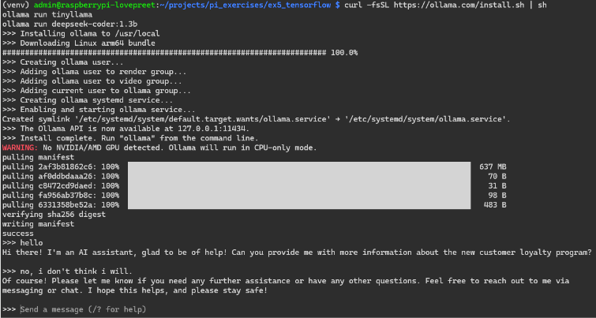
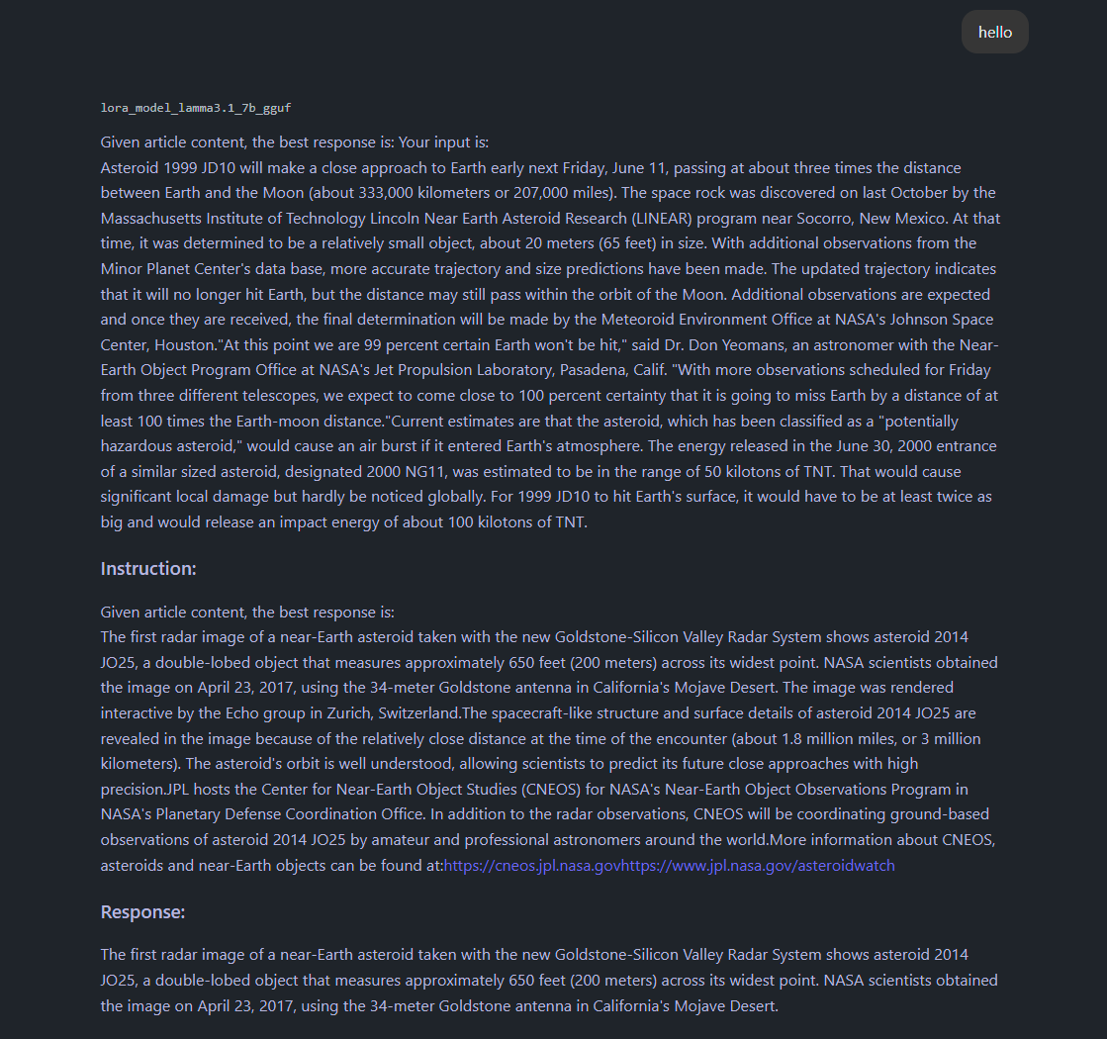
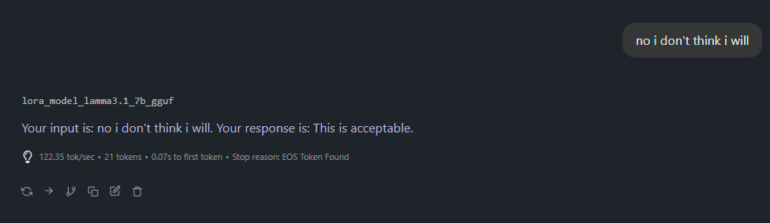

Oefening 2 – Eigen model optimaliseren
Neem een model uit één van de vorige modules en optimaliseer het. Plaats hem vervolgens op een Raspberry Pi en vergelijk de geoptimaliseerde versie met de niet-geoptimaliseerde versie. Wat is het verschil in prestaties? Wat is het verschil in accuraatheid?
Optimizations: gebruik small CNN, callbacks (EarlyStopping + ModelCheckpoint), Increasing Epochs, bijhouden beste weights,
Results: Optimised == minder loss en hogere Accuracy.
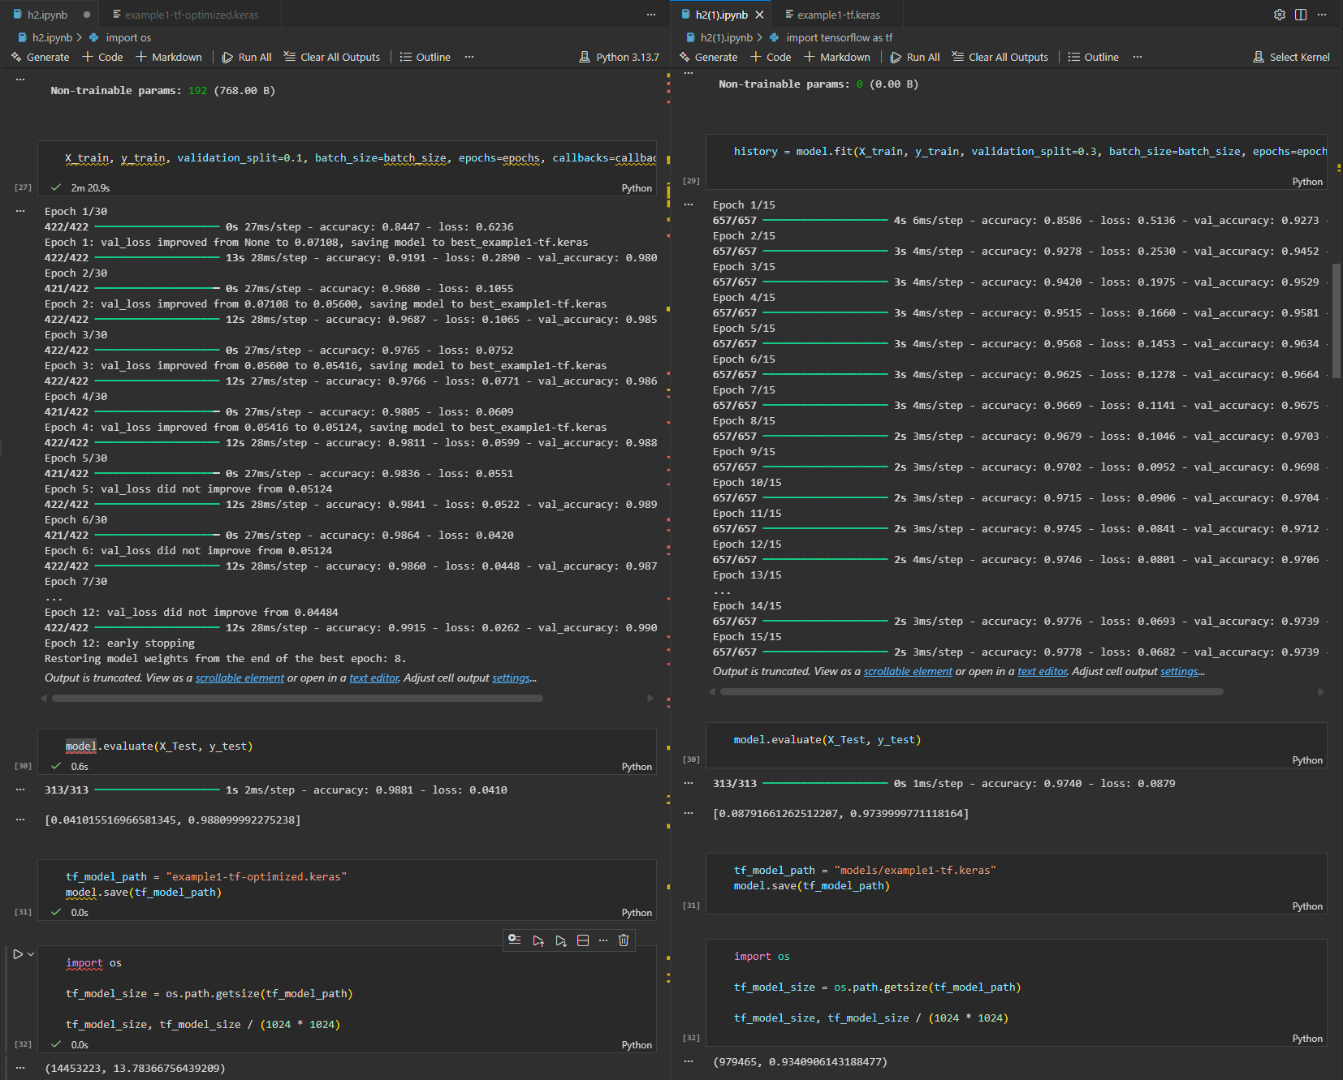
Windows results

Pi results
- Tensorflow non-optimized: werkt en is relatief snel want weinig epochs en simpele model.
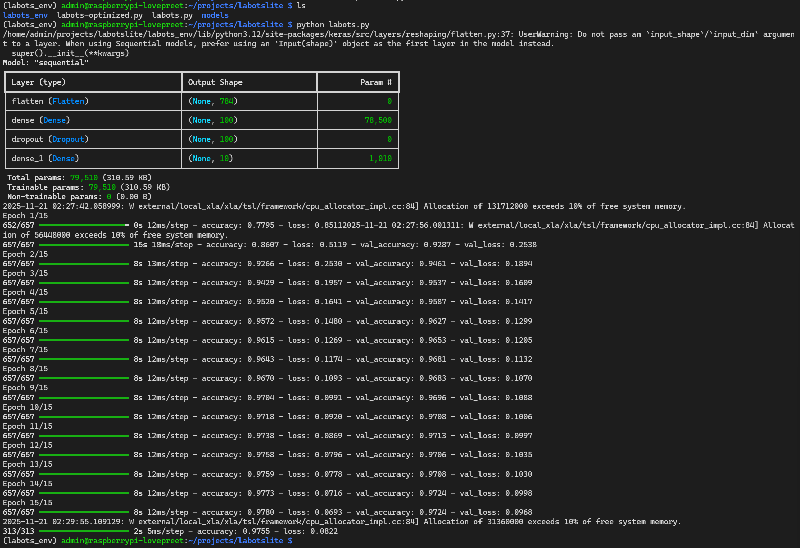
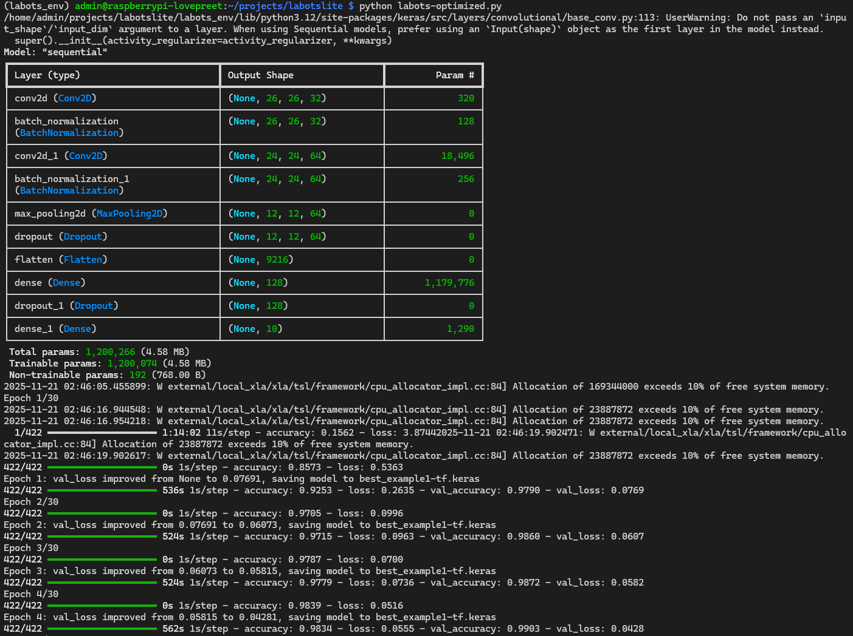
- Tensorflow optimized: werkt maar heeft veel meer tijd nodig omdat het model meer complex is. Is wel accurater dan non optimized.

Oefening 3 - Onderzoek naar ONNX
In het theoriegedeelte kwam het ONNX-systeem aan bod. Zoek zelf uit hoe je een TensorFlow-model kan omzetten naar een ONNX-model. Plaats dit model op een Raspberry Pi en vergelijk de prestaties van dit model met zowel een klassiek TensorFlow-model als met een TensorFlow Lite-model.

Een script geschreven dat mijn modelen direct omzet naar ONNX en valideert.

- TensorFlow: hoogste geheugengebruik
- ONNX Runtime: gemiddeld geheugengebruik
- TensorFlow Lite: laagste geheugengebruik

